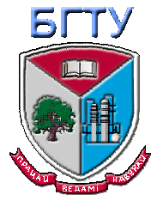**МИНИСТЕРСТВО ОБРАЗОВАНИЯ Республики Беларусь**

Учреждение образования «Белорусский государственный технологический университет»

**13 – 17 мая 2019 г.**

Международная научно-техническая конференция

**«Современные электрохимические**

**технологии и оборудование»**

с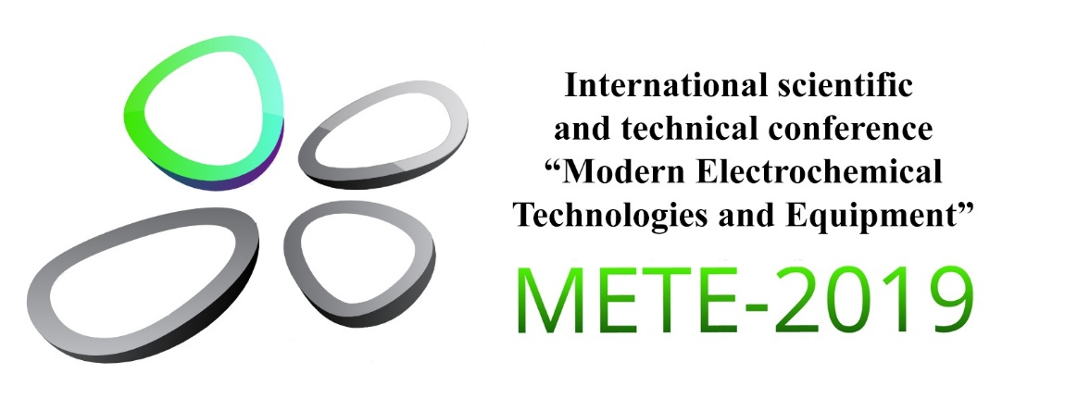



**International scientific and technical conference “Modern Electrochemical Technologies and Equipment”**

Первое информационное сообщение

УВАЖАЕМЫЕ КОЛЛЕГИ!

Приглашаем Вас принять участие в работе Международной научно-технической конференции **«**Современные электрохимические технологии и оборудование**».**

Конференция будет проводиться в период с **13 по 17 мая 2019 г.** в Белорусском государственном технологическом университете. Рабочие языки конференции: русский, английский.

Конференция ставит целью стимулировать контакты и обмен научно-техническими достижениями между специалистами, работающими в области электрохимических технологий и защиты от коррозии, создания наноматериалов и изучения их свойств.

**Тематика конференции:**

* Гальванотехника и обработка поверхности
* Химические источники тока
* Защита от коррозии
* Электрохимический синтез
* Электрохимия и нанотехнологии
* Химия и технология наноматериалов

**КЛЮЧЕВЫЕ ДАТЫ**

01.09.2018 – начало регистрации и подачи тезисов

15.03.2019 – окончание регистрации и подачи тезисов

10.05.2019 – окончание регистрации слушателей

АДРЕС ОРГКОМИТЕТА

Кафедра химии, технологии электрохимических производств и материалов электронной техники УО «БГТУ»

220050, Республика Беларусь,  г. Минск,  ул. Свердлова, 13-а

тел./факс     (+375 17) 327 31 50; (+375 17) 327 89 44 (Сектор информационного и выставочного обеспечения научной деятельности БГТУ, с пометкой METE-2019)

E-mail:        [mete@belstu.by](mailto:mete@belstu.by)

Cайт конференции: mete.beltu.by

**Контактные данные локального оргкомитета:**

Руководитель локального оргкомитета:

Черник Александр Александрович: (+375 25) 967 51 48, alexachernik@belstu.by

Ответственный секретарь:

Алисиёнок Ольга Александровна: (+375 29) 708 04 17, [alisiyonak@belstu.by](mailto:alisiyonak@belstu.by)

В рамках проведения конференции планируются пленарные доклады (30 минут), секционные доклады (15 минут), стендовые доклады. Возможно заочное участие в конференции, а также участие без доклада в качестве слушателя.

К началу работы конференции будет издан сборник материалов. Материалы докладов участников конференции будут размещены в базе данных РИНЦ. Информация об организационном взносе, программе конференции, культурной программе будет представлена во втором информационном сообщении, а также на сайте конференции.

В рамках конференции планируется проведение Школы молодых ученых для студентов, магистрантов, аспирантов, которая будет включать конкурс работ, а также ряд лекций от ведущих специалистов отрасли.

ПРЕДСТАВЛЕНИЕ МАТЕРИАЛОВ

Для участия в конференции необходимо **до 15 марта 2019 года** заполнить онлайн-форму на сайте конференции (mete.belstu.by) и присоединить файл с материалами доклада.

**Требования к оформлению материалов**

* Объем докладов – до 4 полных печатных страниц, включая список литературы.
* Материалы, представленные в электронной форме, должны быть подготовлены в текстовом редакторе – Microsoft Word (шрифт “Times New Roman”);
* заглавия докладов – 14, полужирный, прописные;
* фамилии авторов – 14, обычный;
* название организации – 12, обычный;
* основной текст – 14, обычный;
* абзац – 12,5 мм;
* межстрочный интервал - одинарный;
* все поля - 3,0 см;
* таблицы располагаются в удобной для авторов форме;
* количество литературных ссылок – не более пяти.
* страницы не нумеруются;
* рисунки и графики должны быть черно-белые, с возможностью редактирования.

*Оргкомитет будет благодарен Вам за распространение данной информации среди коллег, заинтересованных принять участие в работе конференции.*

УДК 661

## А.И. Иванов, проф., д-р техн. наук

(БГТУ, г. Минск)

**РЕСУРСОСБЕРЕГАЮЩАЯ ТЕХНОЛОГИЯ  
ХИМИЧЕСКОГО МЕДНЕНИЯ**

Текст материалов доклада [1]...

ЛИТЕРАТУРА

1 Петров, А.П. Химические покрытия в машиностроении / А.П. Петров. М.: Наука, 2014.

**ОРГКОМИТЕТ**

**Председатель**

ВОЙТОВ И.В. – ректор Белорусского государственного технологического университета, профессор

**Заместитель председателя**

ЖАРСКИЙ И.М. – Почетный ректор Белорусского государственного технологического университета, профессор

**Члены оргкомитета**

ВИТЯЗЬ П.А. – руководитель аппарата НАН Беларуси, академик

ВОРОБЬЕВА Т.Н. – д-р хим. наук, профессор кафедры неорганической химии БГУ

ГАЕВСКАЯ Т.В. - директор НИИ Физико-химических проблем БГУ, канд. хим. наук, доцент

ДОМОТЕНКО Ф.А. ‑ генеральный директор ОАО «МТЗ»

ДОРМЕШКИН О.Б. – проректор по научной работе БГТУ, профессор, д-р техн. наук

КАТЕРИНИЧ Д.С. – генеральный директор ОАО «Минский автомобильный завод»

КИСТЕНЬ М.Н. – директор ОАО «УПНР»

КОНСТАНТИНОВ В.М. –зав. кафедрой материалы в машиностроении БНТУ, д-р техн. наук, профессор

КУКАРЕКО В.А. – д-р ф-м. наук, начальник «Центра структурных исследований и трибо-механических испытаний материалов и изделий в машиностроении» ГНУ ОИМ НАН Беларуси

КУЛАК А.И. – директор ГНУ «Институт общей и неорганической химии» НАН Беларуси, член-корреспондент НАН Беларуси, д-р хим. наук, профессор

ЛАЗОВСКИЙ А.В. – директор ООО «Стеклопласт», г. Гродно

ЛОСЬ А.И. - начальник проектно-технологического бюро отдела защитных покрытий управления главного технолога ОАО «МТЗ»

МУРАШКЕВИЧ А.Н. – д-р техн. наук, профессор кафедры Х,ТЭХПиМЭТ БГТУ

ПАНТЕЛЕЕНКО Ф.И. – член-корреспондент НАН Беларуси, д-р техн. наук, профессор

ПРОКОПЧУК Н.Р. – профессор кафедры ТНС и ППМ БГТУ, член-корреспондент НАН Беларуси, д-р техн. наук, профессор

СТРЕЛЬЦОВ Е.А. – зав. кафедрой электрохимии БГУ, д-р хим. наук, профессор

ХМЫЛЬ А.А. – профессор кафедры электроники Белорусского государственного университета информатики и радиоэлектроники, д-р техн. наук, профессор

ШУМИЛО В.С. – генеральный директор ЗАО «Атлант»

ЧЕРНИК А.А. –зав. кафедрой Х,ТЭХПиМЭТ БГТУ, канд. хим. наук, доцент

ЧЕРНИК Е.О. – вед. инженер сектора ИНВОНД

**МЕЖДУНАРОДНЫЙ ОРГКОМИТЕТ**

Цивадзе А. Ю. – академик РАН (ИФХЭ РАН, Москва, РФ)

Агафонов А.В. - д-р хим. наук (ИХР РАН, Иваново, РФ)

Агафонов Д. В. – канд. техн. наук, доцент (СПбГТИ (ТУ), Санкт-Петербург, РФ)

Ананьев М.В. ‑ д-р хим. наук (ИВТЭ УрО РАН, Екатеринбург, РФ)

Балмасов А. В. – д-р техн. наук, профессор (ИГХТУ, Иваново, РФ)

Барсуков В. З. – д-р хим. наук, профессор (КНУТД, Киев, Украина)

Белкин П. Н. – д-р техн. наук, профессор (КГУ, Кострома, РФ)

Бобовска Изабелла – PhD. (Lodz University of Technology, Лодзь, Польша)

Бойко Т. В. – канд. техн. наук, доцент (НТУУ «КПИ», Киев, Украина)

Ваграмян Т. А. – д-р техн. наук, профессор (РХТУ им. Д.И. Менделеева, Москва, РФ)

Гирин О. Б. – д-р техн. наук, профессор (УГХТУ, Днепр, Украина)

Гордиенко П. С. – д-р техн. наук, профессор (ИХ ДВО РАН, Владивосток, РФ)

Грагеда Maрио – профессор (Антофагаста, Чили)

Дедюхин А. Е. – канд. хим. наук (ИВТЭ УрО РАН, Екатеринбург, РФ)

Дейнеко Л. Н. – д-р техн. наук, профессор (НМетАУ, Днепр, Украина)

Добрыдень И.Б. – PhD. (КТН Royal Institute of Technology, Стокгольм, Швеция)

Пан Джишан – профессор (КТН Royal Institute of Technology, Стокгольм, Швеция)

Добровольскис Пранцишкус Римгаудас – д-р хим. наук, профессор (ЗАО «Экохемета», Вильнюс, Литва)

Зайков Ю. П. – д-р хим. наук, профессор (ИВТЭ УрО РАН, Екатеринбург, РФ)

Ившин Я. В. – д-р хим. наук, профессор (КНИТУ, Казань, РФ)

Климов Е. С. – д-р хим. наук, профессор (УлГТУ, Ульяновск, РФ)

Колесников В. А. – д-р техн. наук, профессор (РХТУ им. Д.И. Менделеева, Москва, РФ)

Колзунова Л. Г. – д-р хим. наук (ИХ ДВО РАН, Владивосток, РФ)

Кошель Н. Д. – д-р хим. наук, профессор (УГХТУ, Днепр, Украина)

Кузнецов С. А. – д-р хим. наук, профессор (ИХТРЭМС КНЦ РАН, Апатиты, РФ)

Линючёва О. В. – д-р техн. наук, профессор (НТУУ «КПИ», Киев, Украина)

Липкин М. С. – д-р техн. наук, профессор (ЮРГПУ (НПИ), Новочеркасск, РФ)

Лобода П. И. – д-р техн. наук, профессор (НТУУ «КПИ», Киев, Украина)

Маслий А. И. – д-р хим. наук, профессор (ИХТТМ СО РАН, Новосибирск, РФ)

Нараев В.Н. – д-р. хим. наук, профессор (СПбГТИ (ТУ), Санкт-Петербург, РФ)

Нефедов В. Г. – д-р техн. наук, профессор (УГХТУ, Днепр, Украина)

Новиков В. Т. – канд. хим. наук, профессор (РХТУ им. Д.И. Менделеева, Москва, РФ)

Останина Т. Н. – д-р хим. наук, профессор (УрФУ имени первого Президента России Б.Н. Ельцина», Екатеринбург, РФ)

Плаван В. П. – д-р техн. наук, профессор (КНУТД, Киев, Украина)

Савостьянов А. П. – д-р техн. наук, профессор (ЮРГПУ (НПИ), Новочеркасск, РФ)

Свидерский В. А. – д-р техн. наук, профессор (НТУУ «КПИ», Киев, Украина)

Смирнова Н. В. – д-р хим.наук, профессор(ЮРГПУ (НПИ), Новочеркасск, РФ)

Сосновская Н. Г. – канд. техн. наук, доцент (АГТА, Ангарск, РФ)

Талеб А. – профессор (Университет Пьера и Марии Кюри, Париж, Франция)

Тульский Г. Г. – д-р техн. наук, профессор (НТУ ХПИ, Харьков, Украина)

Ушак Светлана – профессор (Антофагаста, Чили)

Чернашеюс Олегас – профессор (Вильнюс, Литва)

Чигиринец Е. Э. – д-р техн.наук, профессор (НТУУ «КПИ», Киев, Украина)

Шатульский А. А. – д-р техн. наук, профессор (РГАТУ, Рыбинск, РФ)

Шеханов Р. Ф. – канд. техн. наук, доцент (ИГХТУ, Иваново, РФ)

Шилова О.А. – д-р. хим. наук, профессор (ИХС РАН, Санкт-Петербург, РФ)

*Оргкомитет будет благодарен Вам за распространение данной информации среди коллег, заинтересованных принять участие в работе конференции.*